 | ETICHETTA RIFIUTI SPECIALI PERICOLOSI |  |  | U.O.C. Ambiente e Sicurezza
 |  |  |  | Rev. 1 del 21/10/2019
NUMERO DEL CONTENITORE
DIPARTIMENTO
SEZIONE/LABORATORIO
C.E.R. |  |  | Stato del rifiuto
DATA CONFERIMENTO DTR |  |  | DTR
CODICI HP
PITTOGRAMMI DI PERICOLO – Regolamento CLP  (Vedere tabella allegata)  IMPORTANTE: Cancellare con il pennarello indelebile nero i pittogrammi di pericolo non corrispondenti ai codici HP indicati | 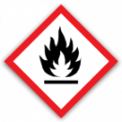  HP3 | 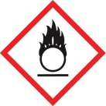  HP2 |  |  |  | 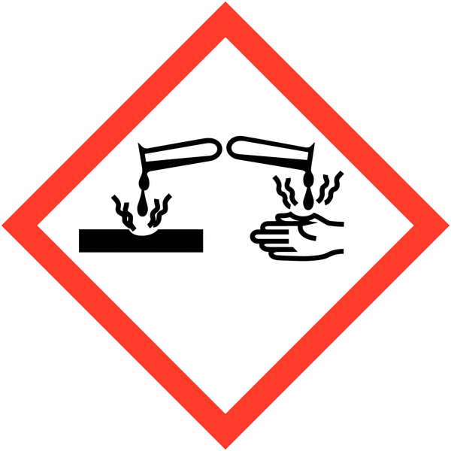  HP8
 | 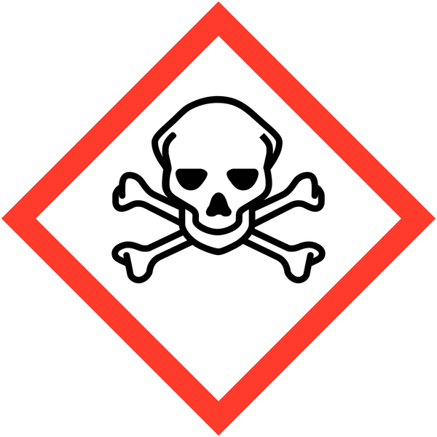  HP6 | HP7 HP10 HP11 |  | HP4 HP5 |  | HP14
ADR: UN

